Leben und Vertreibung der jüdischen Bevölkerung in Wien
_erinnern,at_
NATIONALISMUS UND HOLOCAUST: GEDÄCHTNIS UND GEGENWART

A - 6900 Bregenz, Kirchstraße 9/2
www.erinnern.at
rundgang-wien@erinnern.at

Treffpunkt des Rundgangs: 1020 Wien, Nestroyplatz 1

Der zweistündige Rundgang durch den 2. Bezirk bringt den Schülerinnen und Schülern sichtbare und unsichtbare Orte des jüdischen Wiens näher. Im Fokus stehen das jüdische Leben vor 1938 und dessen Zerstörung in der NS-Zeit, die Vertreibung der jüdischen Bevölkerung aus der Mitte der Gesellschaft und der Holocaust sowie das Bemühen um ein Wiedererstehen der Vielfalt des jüdischen Lebens nach 1945.

Die methodisch unterstützte Vermittlung der sechs thematisch verknüpften Stationen orientiert sich am Informationsstand der Schülerinnen und Schüler und bindet sie aktiv ein.

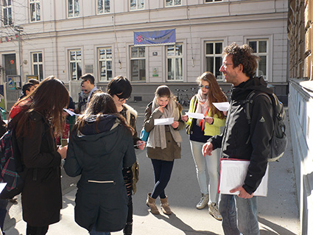
Foto: M.Th. Moritz

